Диаграммы потока данных и классов для системы учета продаж

# Введение и теоретическая часть

## Значение диаграмм в проектировании ПО

Диаграммы представляют собой важнейший инструмент визуализации архитектуры системы. В современной практике разработки программного обеспечения они выполняют несколько ключевых функций:

1. Коммуникационная - позволяют различным участникам проекта (аналитикам, разработчикам, тестировщикам) одинаково понимать структуру системы
2. Документирующая - служат формализованным описанием решений

## Особенности предметной области

Система учета продаж для оптово-розничной компании имеет ряд характерных особенностей, которые необходимо учитывать при проектировании:

* + - Высокие требования к целостности данных - финансовые операции требуют особой надежности
    - Сложная бизнес-логика ценообразования - разные типы цен, скидки, акции

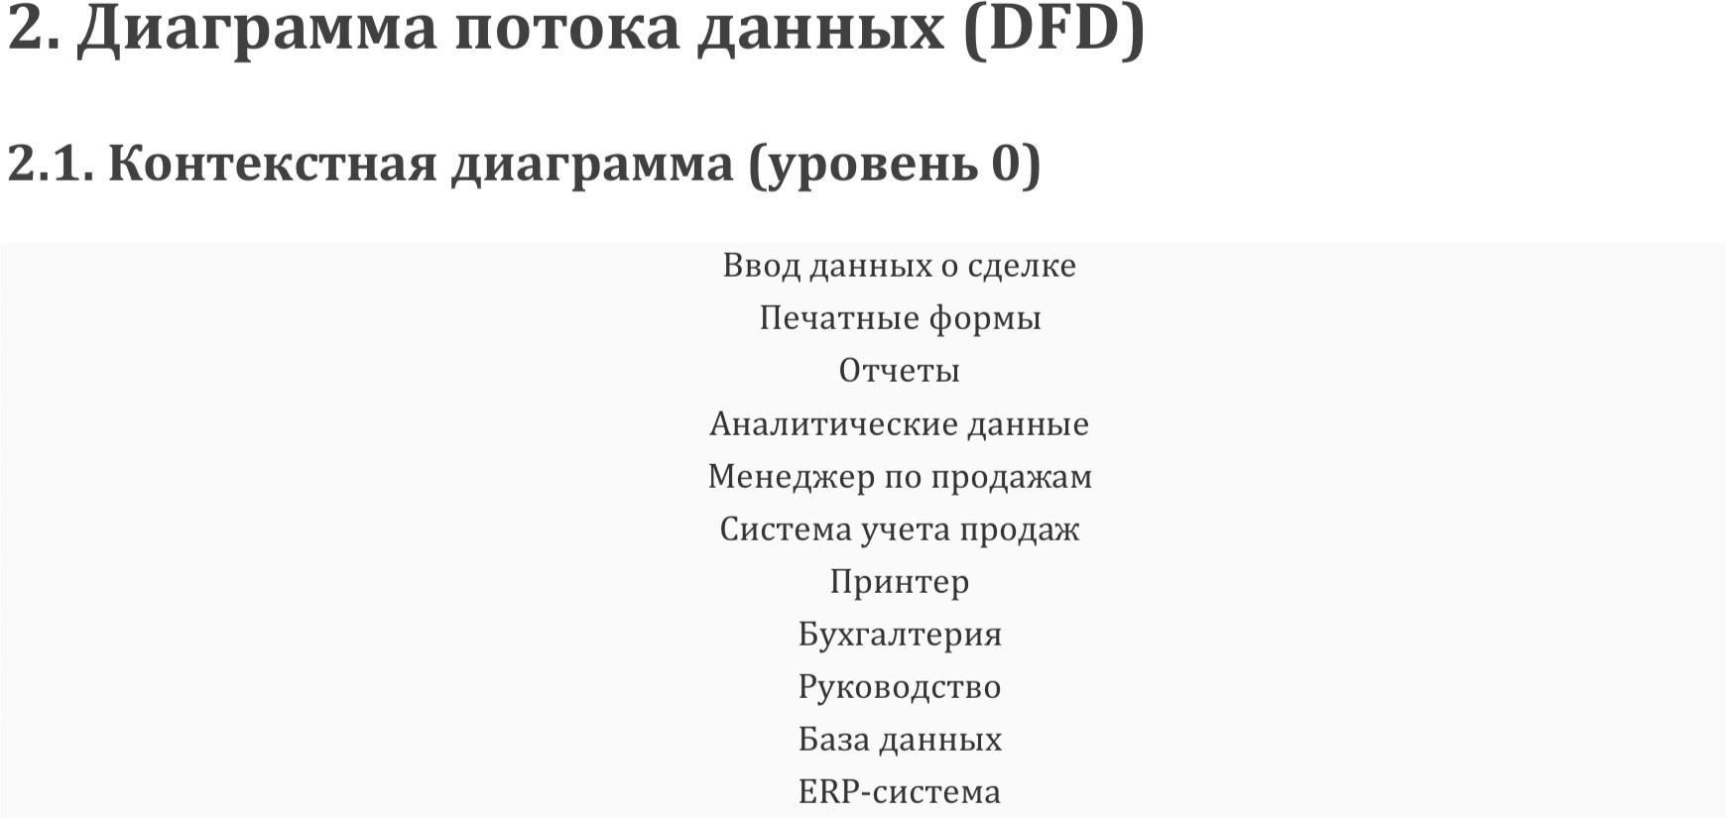

## 2.3. Подробное описание потоков

1. Входящие потоки:
   1. Данные о товарах (наименование, артикул, цены)
   2. Информация о покупателях (реквизиты, контакты)
   3. Параметры сделки (состав, количество, тип продажи)
2. Исходящие потоки:
   1. Печатные формы (накладные, счета)
   2. Финансовые отчеты
   3. Аналитические выборки
3. Хранилища данных:
   1. Товарный справочник
   2. База покупателей
   3. Архив сделок
   4. Журнал изменений

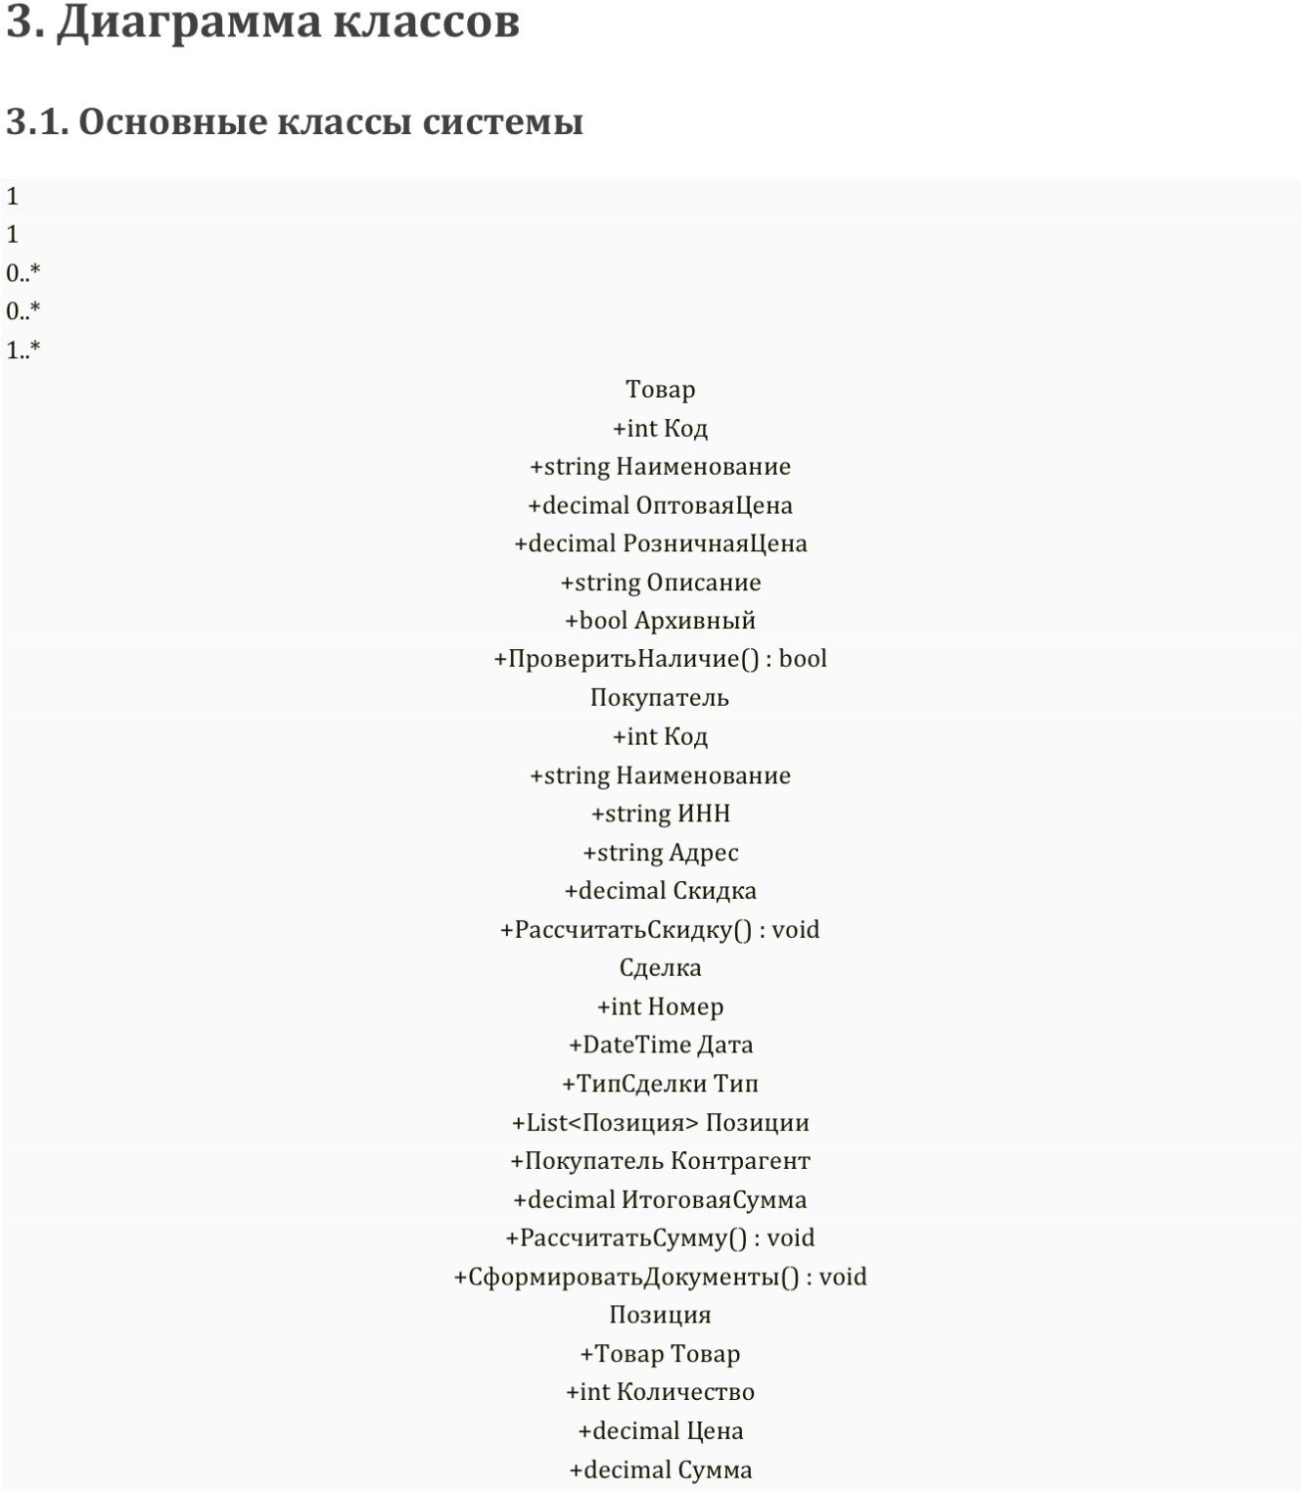

# Анализ и выводы

* 1. Ключевые особенности проектирования

1. Модульность архитектуры:
   1. Четкое разделение на логические компоненты
   2. Минимизация взаимозависимостей
   3. Возможность замены отдельных модулей
2. Масштабируемость:
   1. Гибкая система классов позволяет добавлять новые функции
   2. Поддержка различных типов отчетов
   3. Возможность интеграции с внешними системами

## Рекомендации по дальнейшему развитию

1. Оптимизация производительности:
   1. Введение кэширования часто используемых данных
   2. Оптимизация запросов к базе данных
   3. Асинхронная генерация сложных отчетов
2. Расширение функциональности:
   1. Модуль работы с поставщиками
   2. Система управления закупками
   3. Интеграция с маркетплейсами